Учреждение образования

«БЕЛОРУССКИЙ ГОСУДАРСТВЕННЫЙ ТЕХНОЛОГИЧЕСКИЙ УНИВЕРСИТЕТ»

**Операционные системы**

Студент: Козека Е. М.

ФИТ 3 курс 4 группа

Преподаватель: Комкова А. В.

Минск 2024

**Лабораторная работа №3. Процессы**

**Задание 1.** Продемонстрируйте информацию о процессе OS03_01 с помощью утилит Task Manager, tasklist, PowerShell ISE и Performance Monitor.

Task Manager:

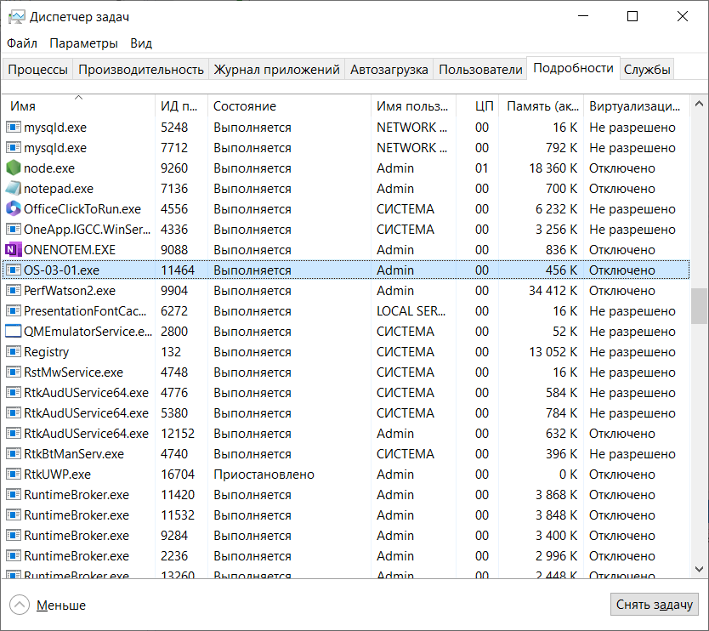

Команда tasklist:

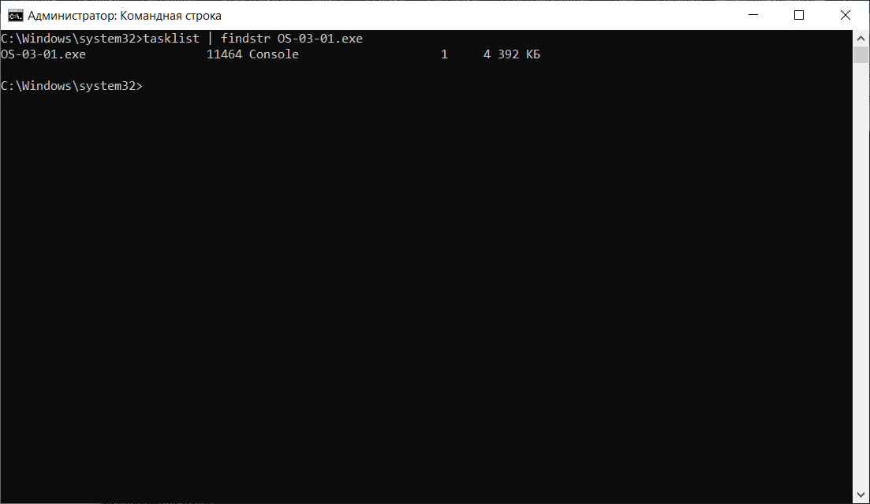

Windows PowerShell ISE:

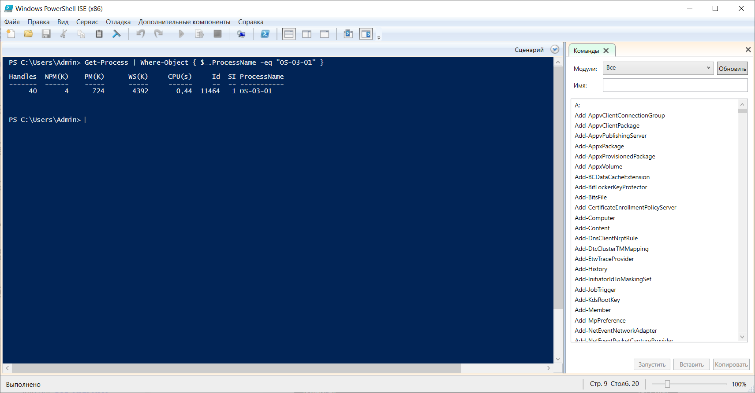

Системный монитор:

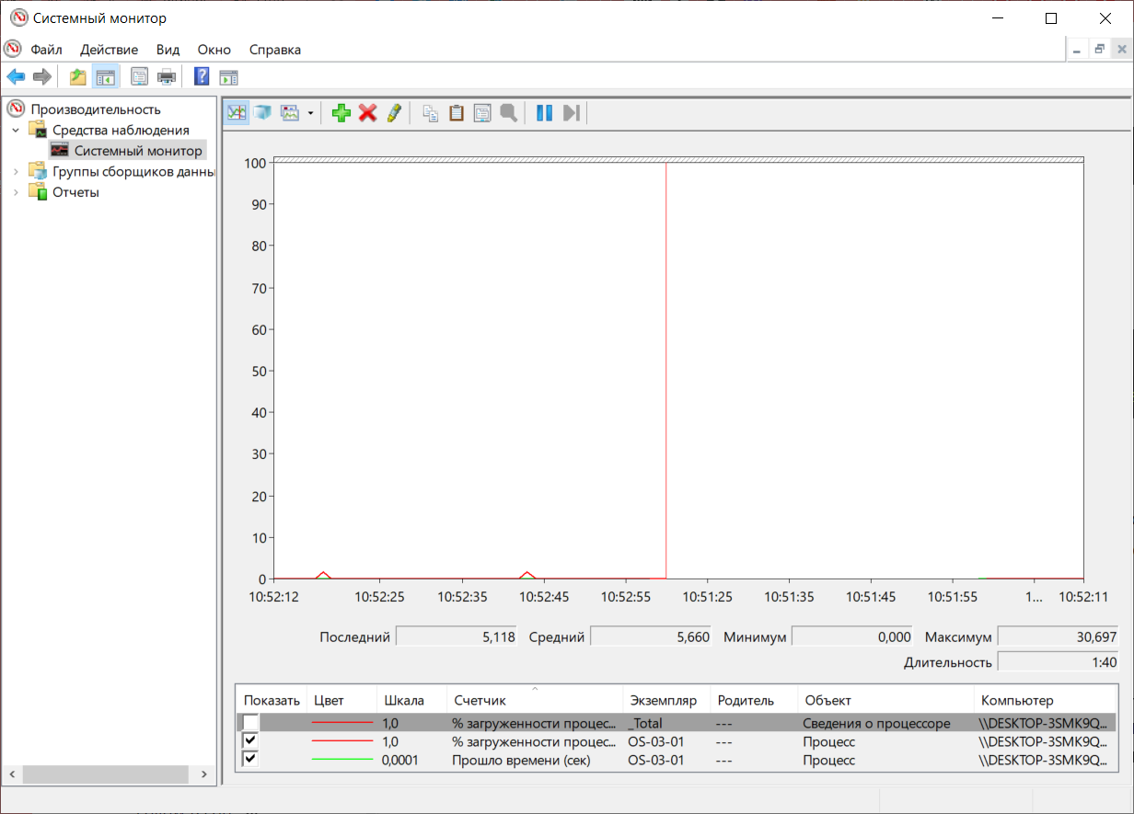

**Задание 2.** Продемонстрируйте информацию о процессах OS03_02, OS03_02_1 и OS03_02_2 с помощью утилит Task Manager, tasklist, PowerShell ISE и Performance Monitor.

Task Manager:

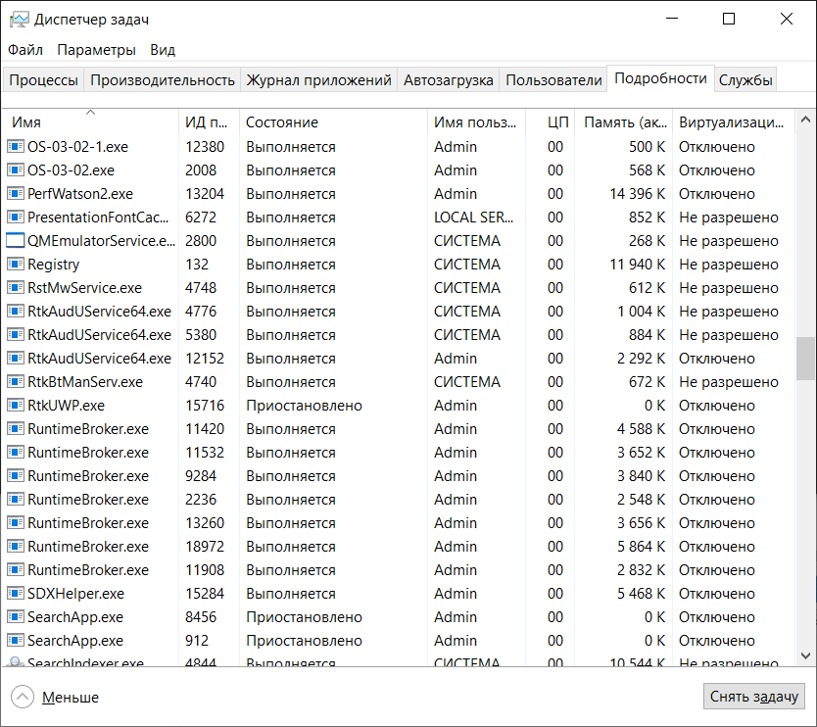

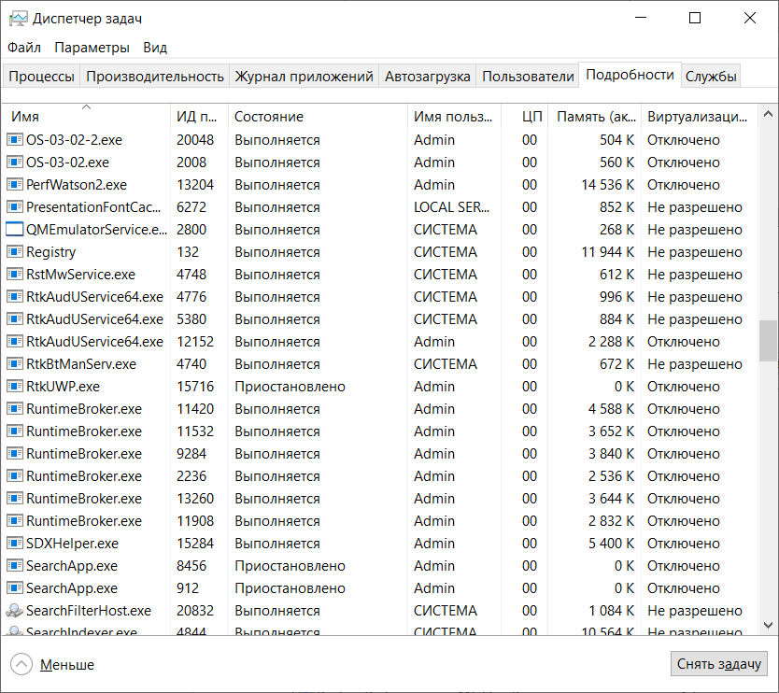

Команда tasklist:

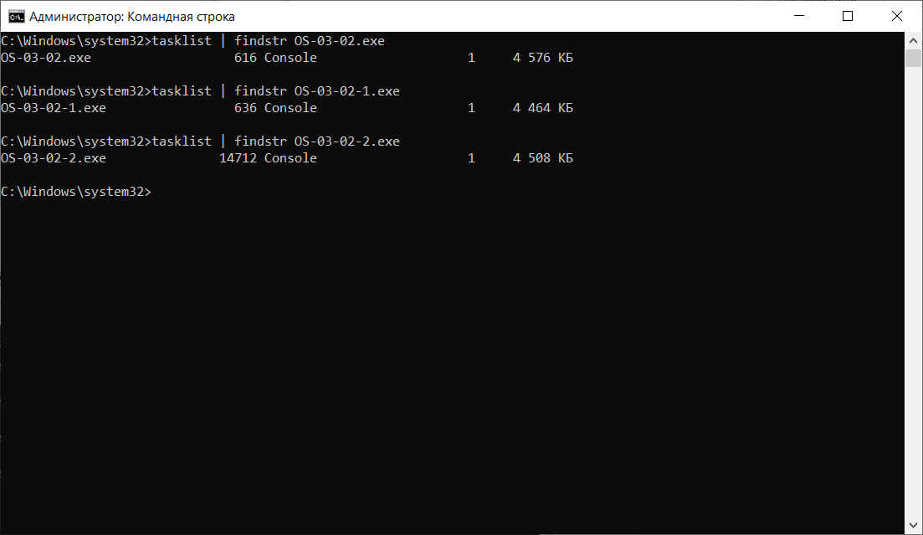

Windows PowerShell ISE:

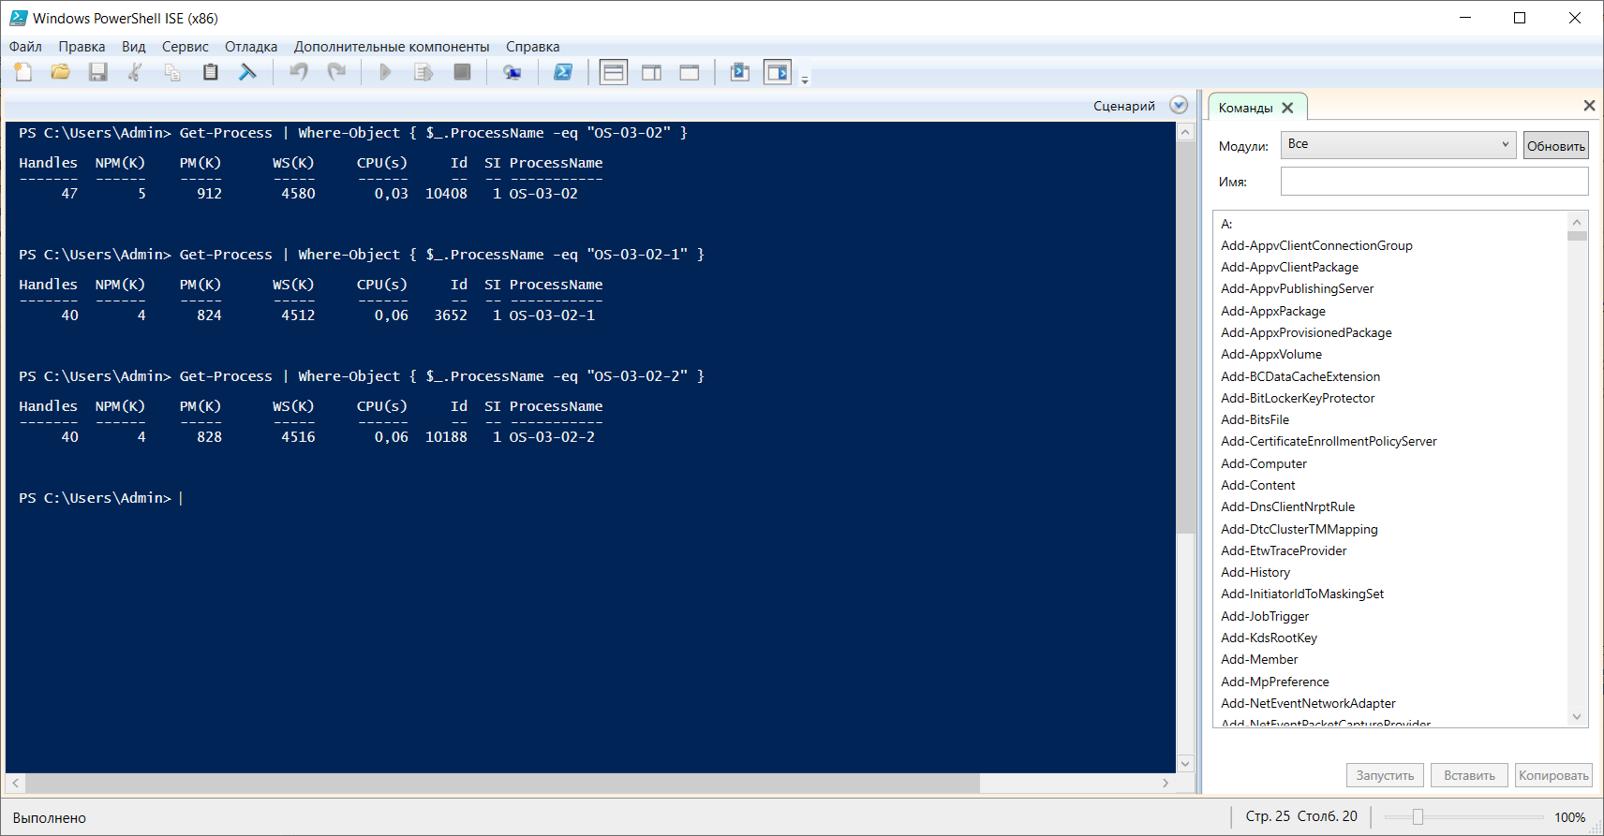

Системный монитор:

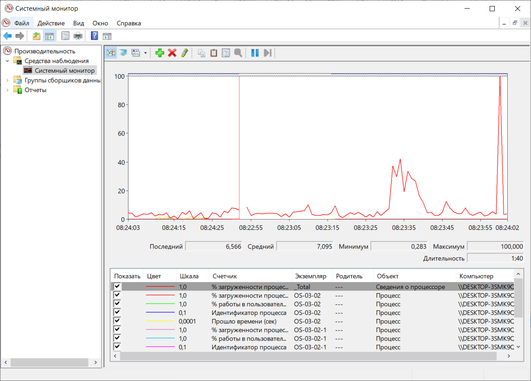

**Задание 3.** Запустите приложение OS03_02 и продемонстрируйте с помощью приложения OS03_03 в перечне процессов OS03_02, OS03_02_1, OS03_02_2 и OS03_03.

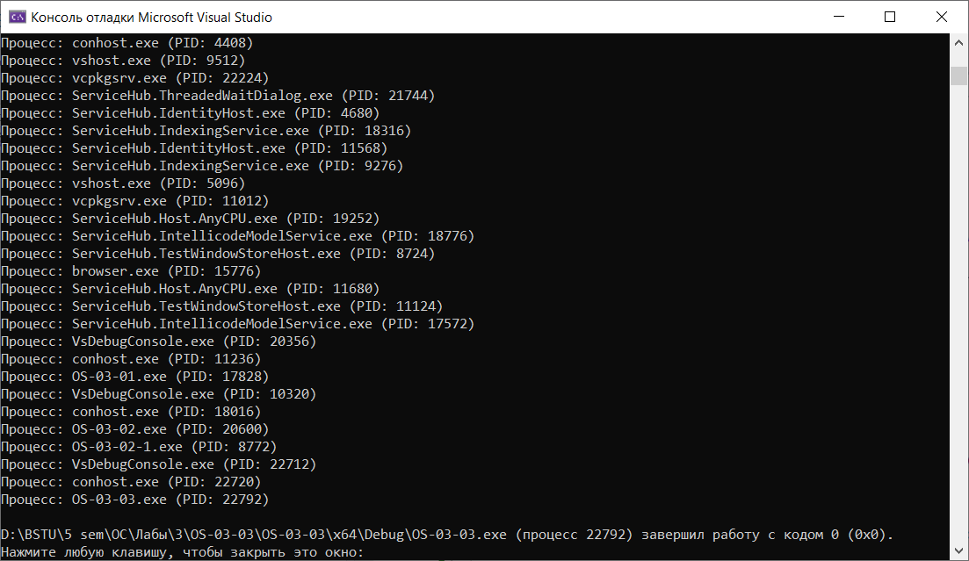

**Задание 4.** Продемонстрируйте информацию о процессе OS03_04 с помощью:

Файловой системы /proc:

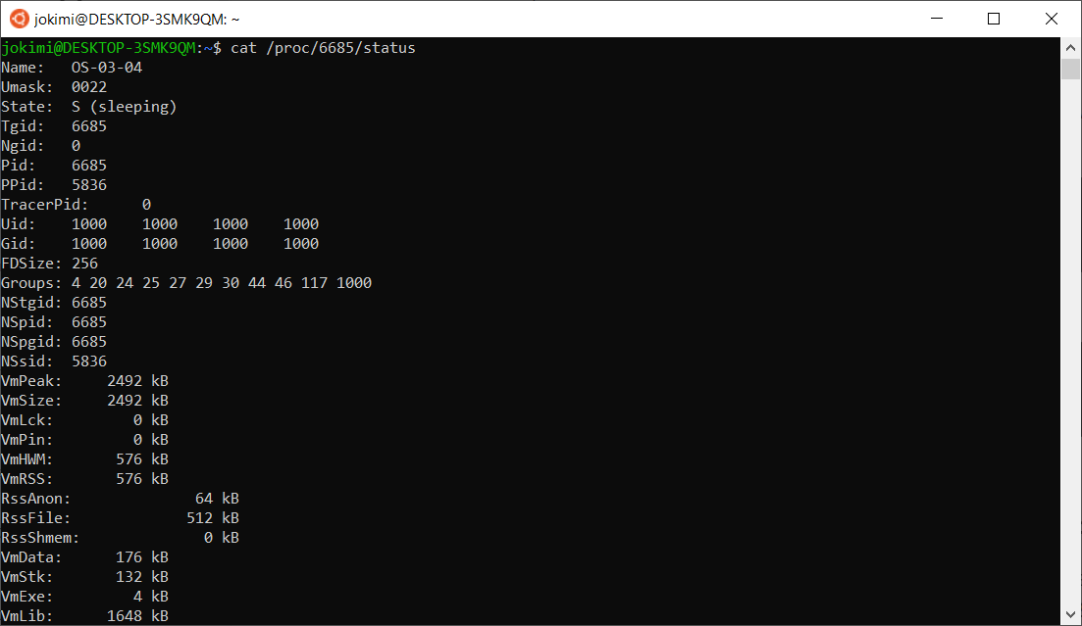

Утилиты ps:

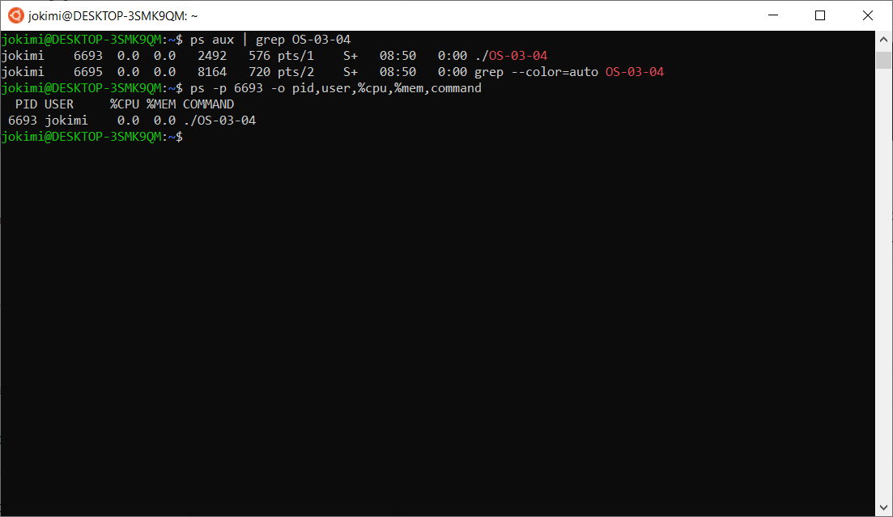

**Задание 5.** Продемонстрируйте информацию о процессах OS03_05 и OS03_05_1 с помощью файловой системы /proc и утилиты ps.

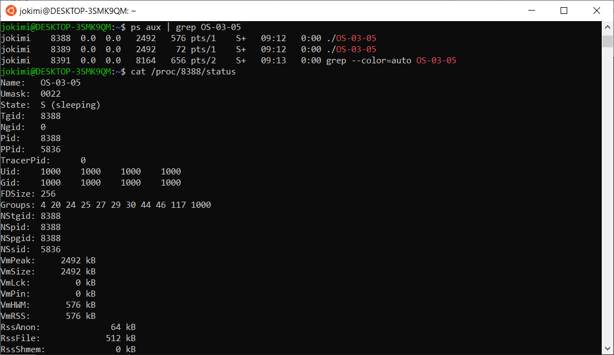

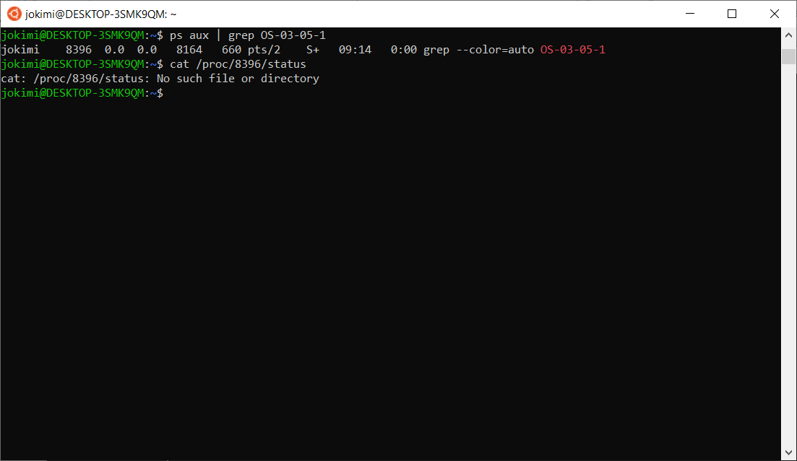

**Задание 6.** Продемонстрируйте информацию о процессах OS03_06 и OS03_06_1 с помощью файловой системы /proc и утилиты ps.

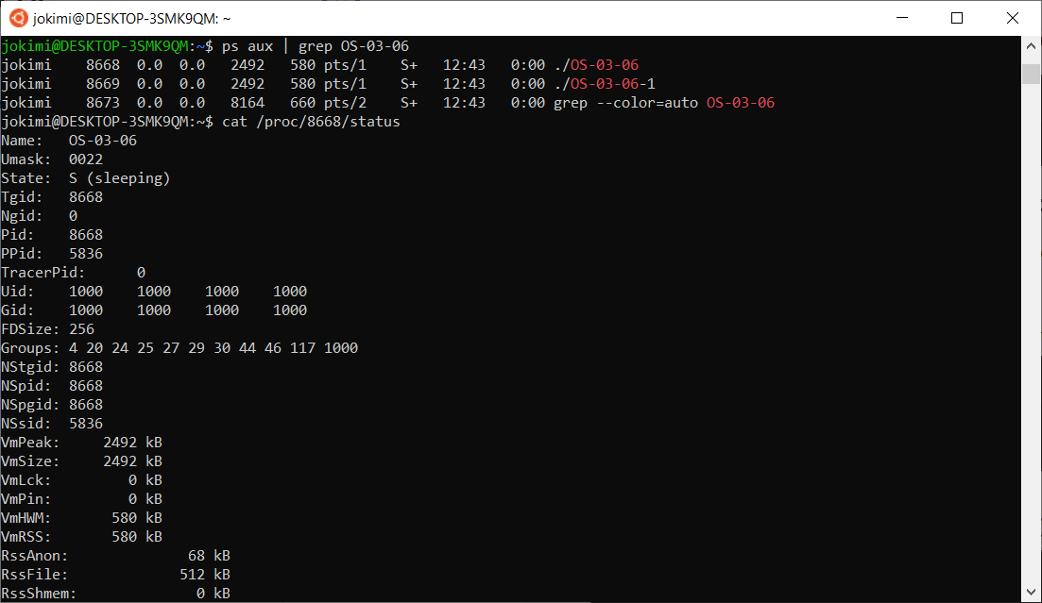

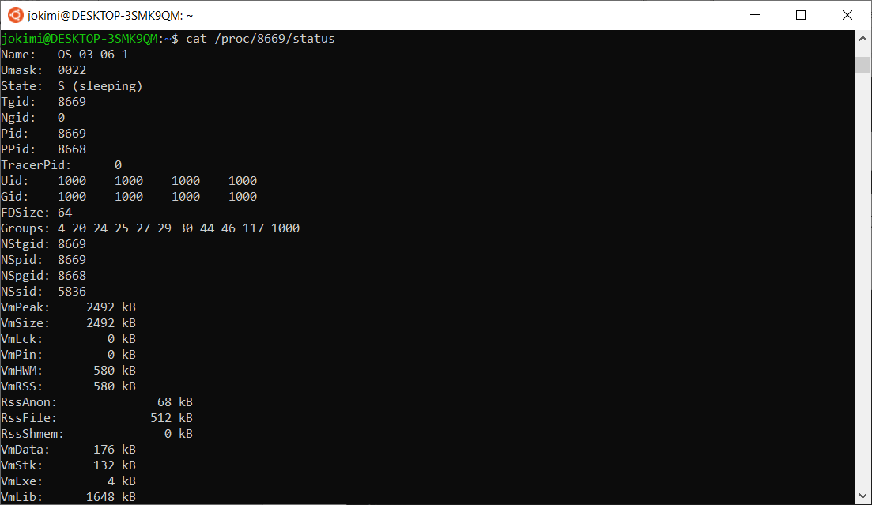

**Задание 7.** Продемонстрируйте информацию о процессах OS03_07 и OS03_05_1 с помощью файловой системы /proc и утилиты ps.

